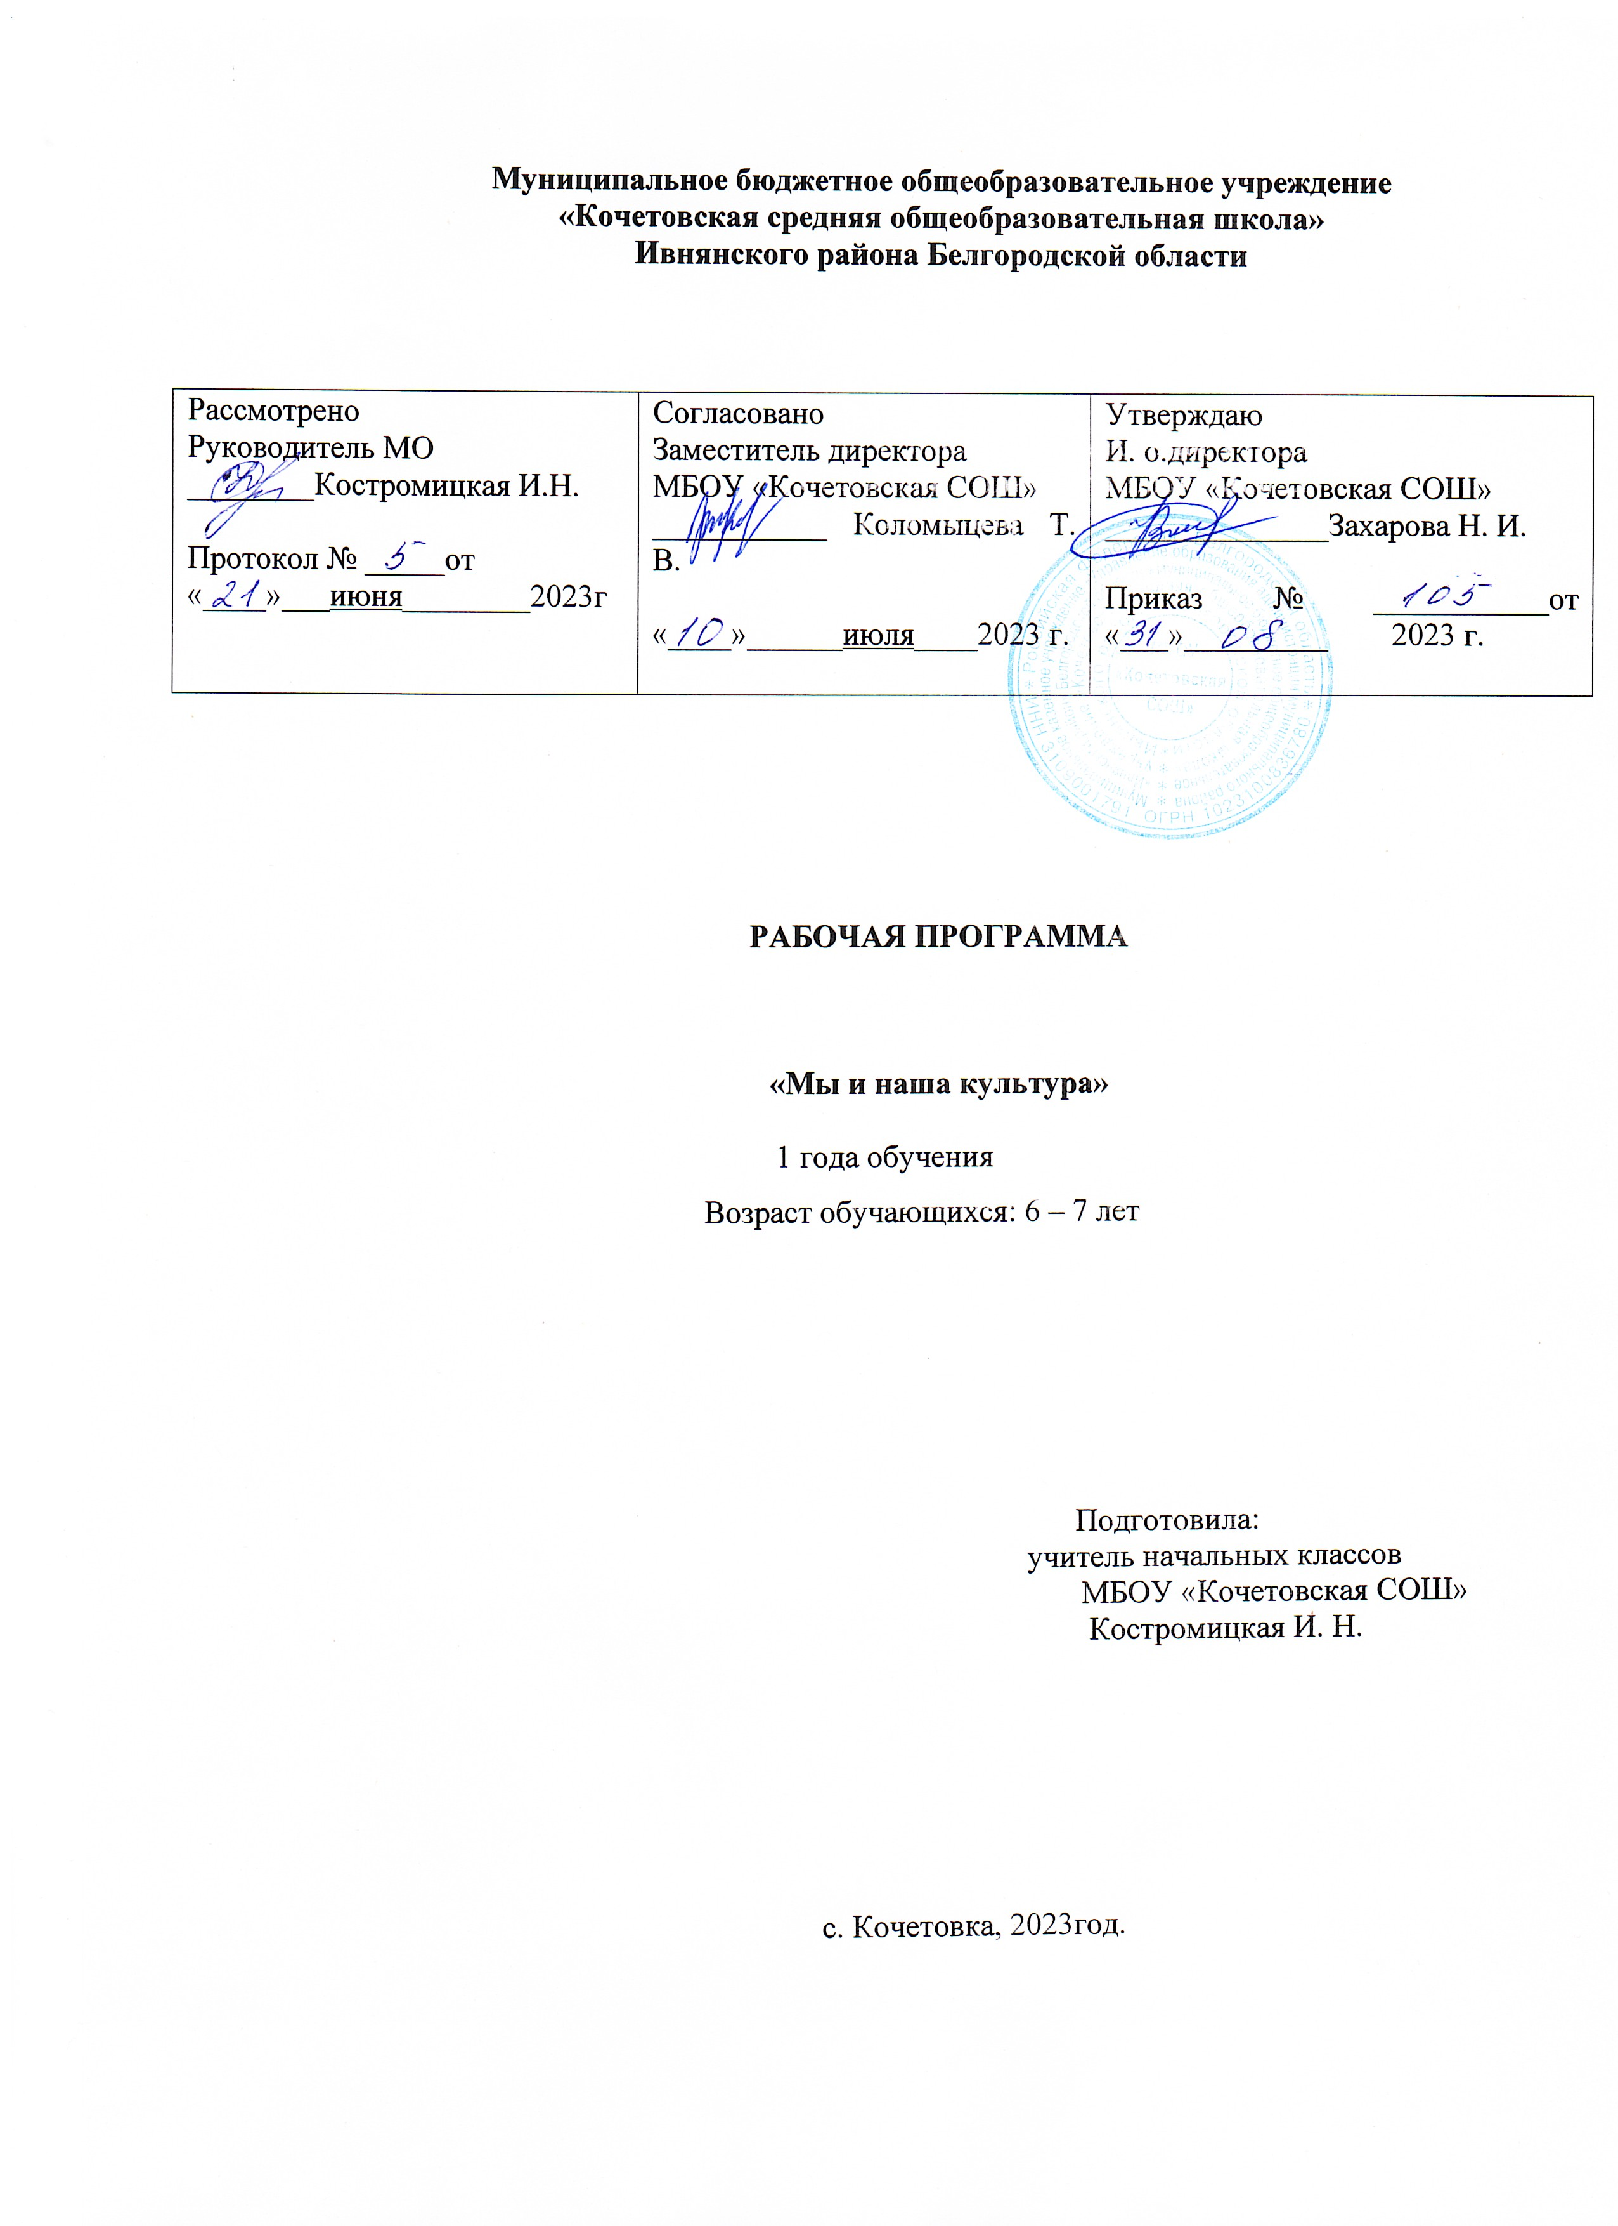

ПОЯСНИТАЛЬНАЯ ЗАПИСКА
Огромный интерес педагогов, учёных и руководителей — организаторов учебного процесса к религиозно-познавательному содержанию обусловлен целым рядом причин, связанных с коренными изменениями в жизни россиян и реформами в области образования.
К таким причинам следует отнести необходимость оказания подрастающему поколению помощи в социальной и психологической адаптации в условиях глубокого социокультурного кризиса, пропаганды насилия и распространения информации, оказывающей негативное воздействие на психику и провоцирующей социальные, семейные, межнациональные и межконфессиональные конфликты.
Другой важной причиной является разрушение лучших отечественных культурных и образовательных традиций, русского языка как основного инструмента образования и передачи социально-культурного опыта. Восприятие школьниками, например, поэтического и изобразительного языка всё более осложняется из-за незнания происхождения и значения духовной, религиозно-философской, культурологической лексики и символов. Историко-культурологическое образование в области религиозной культуры, как доказала практика, позволяет решать эти проблемы.
С двумя первыми причинами тесно связана третья причина — снижение качества школьного базового образования. Эта проблема требует обновления содержания образования путём включения и систематизации знаний об основах, истоках и религиозно-эстетических традициях отечественной и мировой культуры.
Следующая причина — это потребность в организации повышенного уровня гуманитарного образования, что невозможно без углубления и расширения знаний в области культуры, истории, словесности, искусства. Религиозная культура представляет собой важную часть жизни и культуры любого современного народа(в истории — определяющим) фактором формирования культуры, развития государственности, взаимоотношений между разными государствами и народами.
Одной из причин является рост самосознания и интерес к национальной истории, наблюдающийся с 90-х гг. в России и за рубежом на фоне политических споров о путях дальнейшего развития России. В центре внимания наших соотечественников, в том числе и молодёжи, оказываются проблемы глобализации и сохранения традиций. Россияне требуют от государства обеспечения их права на свою национальную культуру, полноценные знания о ней, а также на знакомство с условиями формирования культурных и религиозных традиций других народов.
Особое значение область истории религиозной культуры приобретает для верующих и творчески одарённых школьников. Апробация авторской программы «Религиоведческое образование в светской школе» позволила нам убедиться в особой востребованности разделов программы «История религиозной культуры», посвященных основам православной культуры.
И конечно же нельзя недооценивать причин общекультурного и коммуникативного характера, обусловленных расширением связей с другими народами, приобщением к их традициям и культурам. В особой помощи нуждаются мигранты, нашедшие в России новую родину, желающие для своих детей полноценного образования и надеющиеся на их успешную социализацию в российской культуре.
Курс «История религиозной культуры» построен с учётом обозначенных выше проблем современной российской действительности, культурно-образовательных потребностей общества и призван способствовать их решению, используя возможности государственных (светских) школ обычного типа и учреждений повышенного уровня образования.
Концептуальные (стратегические: образовательные и общекультурные) и психолого-адаптационные задачи курса:
- изучение православной религиозной традиции;
- изучение истории христианства;
- изучение содержания Евангелия и ознакомление с основными сюжетами Ветхого Завета;
- изучение православной этики;
- ознакомление с православным календарём;
- знакомство с агиографией;
- ознакомление с особенностями церковного искусства;
- изучение устроения православного храма;
- ознакомление с особенностями православного богослужения;
- изучение церковнославянского языка;
- ознакомление с мировыми религиями и сектами;
- ознакомление с древними религиями, включая в общих чертах славянскую мифологию;
- ознакомление с особенностями культовой архитектуры разных религий;
- формирование целостного восприятия мира;
- воспитание уважения к внутреннему миру каждого человека;
формирование культуры общения;
- предупреждение возможных тупиков личностного развития;
- воспитание волевых качеств, культуры мышления и культуры чувств;
- выработка этических принципов, определяющих качество межличностных отношений на основе традиций культуры Отечества;
- предупреждение религиозной эксплуатации и конфликтов на национальной и религиозной почве;
- воспитание патриотизма;
- формирование представления о культурном и историческом единстве России и российского народа и важности сохранения культурно-национального единства;
- духовно-нравственное воспитание через приобщение к традиционным ценностям отечественной культуры;
- приобщение к художественно-эстетическим отечественным традициям;
- расширение и активизация словаря школьников путём дополнения его лексикой духовного и историко-культуроло-гического значения;

- оказание помощи молодёжи в успешной социализации в отечественную культуру;
- возрождение православных основ семьи;
— пробуждение интереса и формирование мотивации к
изучению отечественной культуры и истории;
— творческое развитие ребёнка на основе знаний об отече
ственной культуре и истории;
— формирование потребности школьника в творческом
участии в жизни России, в сохранении природы и созидании
культуры Отечества.
Успешное обучение по данной программе возможно при выполнении следующих условий:
- учитель должен хорошо знать историю Отечества, историю религии, хорошо знать и чтить наследие православной культуры, глубоко уважать исторический и духовный опыт русского и других народов России;
- педагог должен любить детей, уважать их внутренний мир, знать возрастные особенности воспитанников, основные закономерности развития школьников;
- педагог должен опираться не на собственные умозаключения, а на устоявшиеся традиции духовной отечественной культуры, исторические факты, Священное Писание и Священное Предание, опыт отцов Церкви, научные данные, факты и явления современной общественной жизни, которые могут быть полезны в целях воспитания молодёжи;
- необходимо широкое использование иллюстративного материала (изобразительного, литературного, музыкального);
- необходимо привлечение учащихся к самостоятельной и коллективной исследовательской и творческой деятельности;

- учитель организует уроки по традиционным моделям при соответствии типа урока его целям и задачам;
- используются разнообразные методы и приёмы обучения, традиционно применяемые в школьном образовании;
- основное усвоение учебного материала достигается на уроке под контролем учителя;
- теоретические занятия следует дополнять посещением храмов, музеев.
При обучении детей по программе «История религиозной культуры» обязательно соблюдение следующих психолого-педагогических принципов:
• приоритета духовных ценностей и уважения к внутренне
му миру каждого школьника;
•единства образовательного и воспитательного процессов; •рефлексивного обучения;
• принципа равной ответственности педагога и ученика за
неуспех усвоения материала.
Предпочтительные методы обучения:
1) небольшой иллюстрированный рассказ с обсуждением наиболее сложных вопросов темы, предусмотренных учителем или предложенных учениками, на следующем этапе этого же урока;
2) комментированное чтение;
3) беседа с закреплением материала в творческих работах под руководством учителя; 4) сократический урок;
5) чтение фрагментов из Библии с последующим обсуждением (на этом же уроке) и творческим заданием;
6) анализ поэтического текста с раскрытием сюжетов и образов религиозного содержания;
7) работа с текстами, картами, составление кроссвордов и др.

ОСНОВНЫЕ ТРЕБОВАНИЯ К ЗНАНИЯМ И УМЕНИЯМ УЧАЩИХСЯ:

- предполагается получение школьниками историко-культурологических и наиболее общих богословских знаний в области мировых религий, религиозно-философских течений, сектантства, древних религий, славянской мифологии, православного богослужения, православной этики, архитектуры, устройства и назначения храма, овладение богословской терминологией, знакомство с иконописью, фреской, агиографией.
- знать содержание основных событий Евангелия, некоторые сюжеты Ветхого Завета, знать происхождение, значение и традиции православных праздников, уметь работать с дополнительной и справочной литературой для подготовки выступлений, ответов, излагать и обосновывать свою точку зрения, опираясь на рекомендованную литературу.

СОДЕРЖАНИЕ ПРОГРАММЫ
Часть I (начальная школа)
«РОЛЬ РЕЛИГИОЗНОЙ КУЛЬТУРЫ В ЖИЗНИ ЧЕЛОВЕКА»
1 класс
РАЗДЕЛ 1. «МЫ И НАША КУЛЬТУРА» - 30 часов
Тема 1. «КРАСОТА В НАШЕМ МИРЕ» — Зч.
Нерукотворная красота природы. Традиционное представление о нерукотворное™ природы. Творец. Творение. Необходимость проявления заботы человека о природном мире.
Рукотворная красота культуры. Рукотворность как особенность культуры. Человек — созидатель культуры. Святость. Творчество. Преподобный Серафим Саровский и преподобный Сергий Радонежский: образы святости в отечественной церковной и светской культуре.
Тема 2. «ХРАНИЛИЩА КУЛЬТУРЫ» — 5 ч.
Музеи как хранилища предметов культуры. Знакомство с сокровищами Оружейной палаты. Евангелие.
Государственная Третьяковская галерея. Спас Нерукотворный. Образы Родины в произведениях отечественного изобразительного искусства.
Государственный Русский музей. Государственный Эрмитаж. Икона Архангела Гавриила (Ангел Златые власы). Икона «Чудо Георгия о змие».
Библиотеки — хранилища культуры. Российская государственная библиотека. Возникновение библиотек при храмах и монастырях. Русские цари — основатели крупнейших библиотек России.
Человек — хранитель культуры. Зависимость культуры России от образования и личного участия каждого человека в сохранении общенародного достояния.
Представление о единстве культуры России.
Тема 3. «ВСЕГДА ЖИВОЕ» — 6 ч.
Евангелие. Представление о Евангелии как главной и древнейшей духовной книге в России, о роли Евангелия в отечественной культуре. Напрестольное Евангелие.
Иконы. Назначение иконы. Представление о ценности иконы для православных верующих как святыни. Историческая и художественно-эстетическая ценность иконы для отечественной и мировой культуры. Святая Троица. Иверская икона Божией Матери. Святитель Николай Чудотворец. Андрей Рублёв.
Храмы. Общее представление о православном храме. Понятие «храм — дом Божий». Ценность храма как святыни для православных людей. Представление о художественной и культурно-исторической ценности православных храмов для культуры России и мировой культуры.
Особенности внешнего устроения храма. Крест. Главка, купол, барабан, держава, апсида.
Общее представление о внутреннем устроении православного храма. Иконостас, алтарь, престол. Лампада, подсвечник. Крестное знамение. Распятие.
Представление о православном богослужении. Понятие о богослужении как соборном общении народа с Богом. Горний мир. Дольний мир.
Тема 4. «НАША РОДИНА» - 10 ч.
Россия — наша Родина. Россия — общая Родина всех её граждан. Красота просторов России, её историческое и культурное единство.
Города России. Древнейшие города России: Новгород, Владимир, Суздаль, Ростов, Псков, Ярославль, Курск и др. Понятие о кремлях как древнейших оборонительных сооружениях русских городов, о православных храмах как главных, обязательных и красивейших строениях на территории русских кремлей.
Москва — столица России. Понятие о столице как главном городе страны. Объединительная роль Москвы в духовной, политической и культурной жизни страны. Московский
Кремль. Архангельский собор. Храм Василия Блаженного. Старое здание МГУ им. М. В. Ломоносова. Поэты и художники России — о Москве. Представление о взаимосвязи культуры и истории России, о духовном, историческом и культурном единстве России. Понятие о культуре как лучшем из всего, что делает человек.
Народ и культура. Культура как совместное творчество народа. Понятие о ценности народа как созидателя культуры и государства России.
Народ как общество людей, объединённых общими целями, идеями, языком, культурой.
Представление о жизни православных людей как их постоянной борьбе с собственными грехами (недостатками).
Традиционное представление о служении Родине как священном долге православных граждан. Национальные герои России—Козьма Минин и князь Дмитрий Пожарский, преподобные Александр Пересвет и Андрей Ослябя.
Понятия «Отечество», «Отчизна», «отечественная культура». Традиции как ценные явления культуры, передаваемые от поколения к поколению.
Понимание смысловой и исторической связи слов и понятий «Русь», «русы», «русские», «русская культура», «русский язык», «русский народ», «Русское государство», «Русская земля».
Представление о православии. Влияние православной веры на культуру и общество. Христос Спаситель.
Тема 5. «СПАСИТЕЛЬ» — 3 ч.
Богочеловек. Сын Бога. Богородица. Иконы «Спас в силах», «Отечество», «Рождество Христово», Почаевская икона Пресвятой Богородицы.
Христос как Спаситель мира. Икона «Всех скорбящих Радость».
Христос — Искупитель человечества Понятие о вечной жизни
Тема 6. «СЕМЬЯ» —Зч.
Представление о семейных православных традициях в русской культуре. Традиционное отношение к иконе в православных семьях.
Знакомство с Владимирской и Казанской иконами Божи-
ей Матери.
Заключительный урок — 1ч. Обобщение знаний о Спасителе и православии. Представление о Божественной любви как важнейшем и необходимом условии для сохранения мира. Знакомство с иконами «Господь Вседержитель», «Умягчение злых сердец» (Семистрельная).

Тематическое планирование 1 класс

№  № п/п | Тема учебного  занятия | Кол-во  часов | Воспитательная  работа
1 | Нерукотворная красота  природы | 1 | Воспитывать у учащихся  эстетическое восприятие  природы и чувство  ответственности за неё.  Пробуждать желание  проявлять заботу о природном мире.
2 | Рукотворная красота  культуры. | 1 | Воспитывать у учащихся  эстетическое восприятие  предметов и явлений  культуры и уважение к прошлому народа.
3 | Человек — созидатель  культуры. | 1 | Воспитывать у учащихся  эстетическое восприятие  предметов и явлений  культуры и уважение к  прошлому народа.  Пробуждать желание  сохранять культуру.
4 | Оружейная палата. | 1 | Воспитывать у учащихся  эстетическое восприятие  предметов и явлений  культуры и уважение к  прошлому народа, бережное  отношение к предметам старины.
5 | Государственная  Третьяковская галерея | 1 | Воспитывать у учащихся  эстетическое восприятие  предметов и явлений  культуры и уважение к  прошлому народа, любовь к  Родине, бережное отношение  к произведениям искусства.
6 | Государственный  Русский музей и  Государственный  Эрмитаж | 1 | Воспитывать у учащихся  эстетическое восприятие  предметов и явлений  культуры и уважение к  прошлому народа, любовь к  Родине. Продолжать форми-  ровать представление о  культуре России как едином  целостном организме, в  созидании которого  участвовали и участвуют  люди разных исторических периодов.
7 | Библиотеки - хранилища  культуры. | 1 | Воспитывать у учащихся  эстетическое восприятие  предметов и явлений  культуры и уважение к  прошлому российского  народа, любовь к Родине
8 | Человек — хранитель  культуры. | 1 | Воспитывать у учащихся  эстетическое восприятие  предметов и явлений  культуры и уважение к  прошлому народа, любовь к  Родине. Продолжать форми-  ровать представление о  культуре России как едином  целостном организме, в  созидании которого  участвовали и участвуют  люди разных исторических  периодов.
9 | Древнейшая книга в  России - Евангелие. | 1 | Воспитывать у учащихся  эстетическое восприятие  предметов и явлений  культуры и уважение к  прошлому народа, любовь к  Родине. Продолжать форми-  ровать представление о  культуре России как едином  целостном организме,  православие, в котором  связывает разные поколения  россиян.
10 | Иконы. | 1 | Воспитывать у учащихся  духовно- эстетическое  восприятие иконы, уважение  к духовным художественно-  эстетическим традициям  русского народа.
11 | Храмы. | 1 | Воспитывать у учащихся  духовное и эстетическое  восприятие православной  архитектуры, уважение  к духовным художественно-  эстетическим традициям  русского народа.
12 | В храме | 1 | Воспитывать у учащихся  духовное и эстетическое  восприятие православной  архитектуры, уважение  к духовным художественно-  эстетическим традициям  русского народа.
13 | О храме | 1 | Воспитывать у учащихся  духовное и эстетическое  восприятие православной  архитектуры, уважение  к духовным художественно-  эстетическим традициям  русского народа.
14 | Богослужение – общение  народа с Богом. | 1 | Воспитывать у учащихся  уважение  к духовным художественно-  эстетическим традициям  русского народа.
15 | Россия — наша Родина | 1 | Воспитывать любовь к  Родине. Формировать  интерес к изучению  отечественной культуры и  истории.
16 | Города России | 1 | Воспитывать любовь к  Родине. Формировать  интерес к изучению  отечественной культуры и  истории.
17 | Москва — столица России | 1 | Воспитывать любовь к  столице России,  выполняющей объединитель-  ную роль в духовной,  политической и культурной  жизни страны. Продолжать  воспитывать любовь к  Родине.
18 | Поэты и художники  России — о Москве | 1 | Воспитывать любовь к  столице России,  выполняющей объединитель-  ную роль в духовной,  политической и культурной  жизни страны. Продолжать  воспитывать любовь к Родине.
19 | Наша культура | 1 | Продолжать воспитывать любовь к  Родине. Воспитывать эстетическое  отношение к предметам отечественной  культуры. Пробуждать желание трудиться  на благо Родины.
20 | Народ и культура | 1 | Воспитывать любовь и  уважение к народу России.
21 | Что значит народ? | 1 | Воспитывать любовь и уважение к народу  России, его истории и культуре.
22 | Отечество и отечествен-  ная культура | 1 | Воспитывать любовь и уважение к народу  России, его истории и культуре,  пробуждать желание сохранять  отечественную культуру, её традиции.
23 | Русь и русская культура | 1 | Воспитывать любовь и уважение к народу  России, его истории и культуре,  пробуждать желание сохранять  отечественную культуру, её традиции.
24 | Идеал и идея в русской  культуре | 1 | Воспитывать любовь и уважение к народу  России, его истории и культуре,  пробуждать желание сохранять  отечественную культуру, её традиции.
25 | Иисус Христос | 1 | Воспитывать любовь и  уважение к русской истории,  государству и культуре,  пробуждать желание  сохранять её традиции.
26 | Спаситель мира | 1 | Воспитывать любовь и  уважение к русской истории,  государству и культуре,  пробуждать желание  сохранять её традиции
27 | Искупитель | 1 | Воспитывать любовь и  уважение к русской истории,  государству и культуре,  пробуждать желание  сохранять её традиции
28 | О маме и папе | 1 | Воспитывать любовь к родителям и чувство  ответственности за свои поступки и  выполнение долга родителями.  Продолжать воспитывать любовь и  уважение к русской культуре, пробуждать  желание сохранять её традиции.
29 | В семье | 1 | Воспитывать потребность проявлять заботу о родителях  и других членах семьи.
30 | Кто держит мир? | 1 | Воспитывать потребность проявлять  заботу о людях, прощать.
31 | Обобщение знаний о  Спасителе и православии | 1 | Дать представление о  Божественной любви как  важнейшем и необходимом  условии для сохранения мира

Лист корректировки 1 класс

